議題示例 (一)
想一想：青少年需具備何等素質以提升社會流動性?

概念闡述：何謂生涯規劃 ?
生涯規劃是一個深思熟慮的過程，讓人能整全規劃一生，包括生命中一些重要範疇，如工作、學習、人際關係。有效的生涯規劃是一個刻意的過程，要求當事人反省和思考，了解自己，清楚自己處身的環境和限制，排列優次，訂出目標，並以行動實踐。 (梁湘明 2006)

本生涯規劃課程目標
在提供參與者將個人潛在的成長動力發揮，把握對生命、生活環境與職場現狀的瞭解，從而懂得思考、靈活變通、善於抉擇，避免成為變動環境中的受害者。

社會流動
社會流動是指社會成員由原先的社會階層轉移至另一個階層的現象。一般而言，身處上層的人獲得的資源會較多，愈下層則愈少。

知己 (能力、性向、興趣、價值觀等)
自我概念簡單來說是指「個人認為自己是一個怎樣的人」。
青少年期是建立自我概念最重要的時期。
如何客觀建立自我概念：
    - 參與各類活動發掘個人的興趣、能力和優缺點
    - 透過累積而來的觀察、與他人比較，進一步認識自己
    - 參考來自不同專業權威的意見
個人自我揭露（self-disclosure）愈多，別人會更加了解及認識自己
了解自我的方法：透過周哈里窗的概念，自我坦誠和他人回饋兩個步驟而自我了解。
 | 自己知道  Known by self | 自己不知道  Unknown by self
別人知道  Known by others | à  他  人  回  饋  à  開放我 Open  ↓自我揭露↓ | 盲目我 Blind
別人不知道  Unknown To others | 隱藏我 Hidden | 未知我 Unknown

知己 (你適合從事什麼職業？)
I 探究型
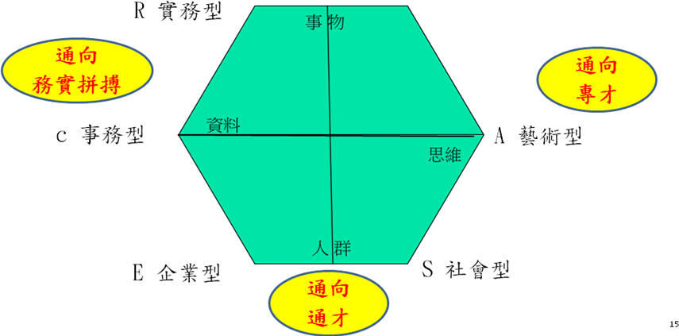
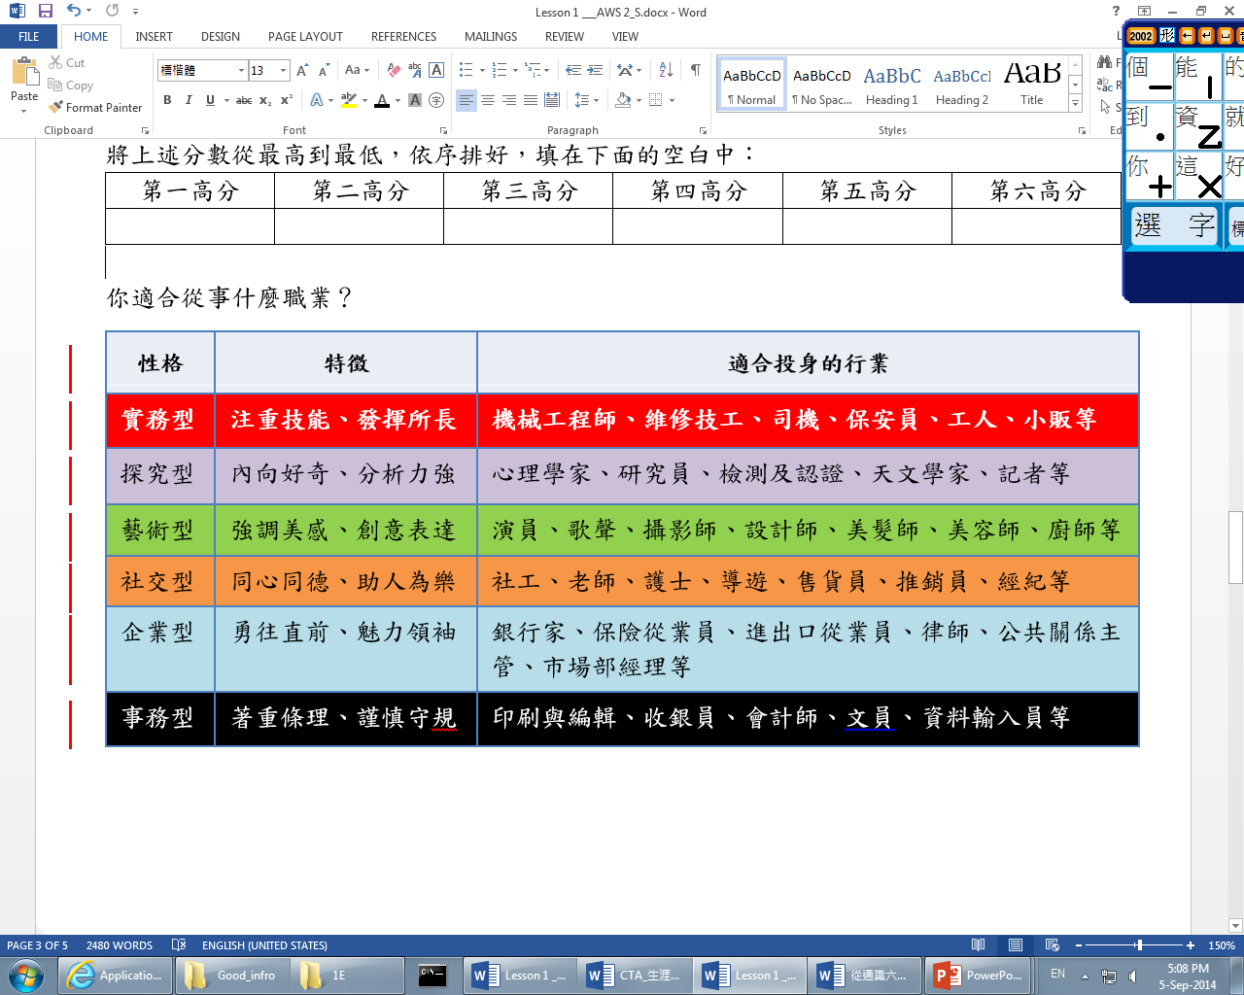
標購選項 | 工作價值傾向 | 說明
1.5.8 | 具變通能力 | 靈活變通，勇於嘗試，不拘一格，有潛質成為通才
2,6,11 | 具興趣及方向 | 了解興趣所在，希望能把握方向，有機會成為專才
3,9,12 | 欲消遙工作之外 | 對自身的角色及興趣較糢糊，未能建立對工作的動力  容易傾向成為隱蔽青年
4,7,10 | 具執行力 | 勤勞務實，不畏困難，對工作充滿熱誠，能屈能伸
總結：生涯規劃與我
馬斯洛需要層次理論
作為一個人的不同層次需要
- 自我實現
- 尊重需要
- 感情需要
- 安全需要
- 生理需求
先要滿足下面的，不斷向高層次追求
同學透過探究的過程學習釐清個人的特質與價值觀，
從而建立行為與抉擇的原則，以便對生活與學習中
的議題作出知情理智的判斷。

總結性評估：社會流動性不足是時下青年在生涯規劃中面對的最大挑戰？

資料A：以下資料節錄自本地報章的綜合報導 (2013年)。

今天香港專上教育整體普及率達60%，當更多莘莘學子邁向高學歷之時，卻出現「下流化」現象。畢業大學生當白領，起薪點隨時低過保安員、洗碗工。有三位擁有大學及高級文憑學歷的年輕人，索性畢業後不當白領轉藍領，入職昔日被視為「讀不成書」的地盤工，當起紮鐵及釘板工人，他們看到當中的錢途與前途。的確，在經濟富裕環境下成長的時下青年享有免費教育，成就理應「一代新人勝舊人」，但香江後浪卻無力「升呢」。一項調查顯示，過去5年曾獲晉升的青年不足6%，逾70%人原地踏步。

然而，嶺南大學經濟學系教授何濼生卻認為，時下青年的前景並非這麼悲觀。例如時下青年可開拓“虛擬世界”上的商機。網絡世界無遠弗屆，都為從小由電腦陪伴成長的青年提供了無限商機，能不能抓住機遇，就看夠不夠創意及智慧。加上自香港回歸祖國後，經濟受惠於國內經濟高速增長，在「一國兩制」下，內地有很多機遇等待本港青年去尋找和發掘。

- 有言：「社會流動性不足是時下青年在生涯規劃中面對的最大挑戰。」你是否同意這個說法？根據以上資料並就你所知，解釋你的答案。(8分)
自由作答

建議評改準則 | 分數
- 清楚表明立場，前後立場一致  - 並就正反兩方面，提供全面及批判性的論證  - 深入認識相關的知識和概念，並能全面及準確應用  - 討論結構嚴謹，展示高水平的批判分析 | 7-8
- 表明立場，前後立場一致  - 並就正反兩方面，提供全面及批判性的論證  - 理解及適當地運用有關知識及概念  - 討論結構嚴謹，展示一些批判分析，但仍有少少欠詳盡的地方 | 4-6
- 未能表明清楚立場，並可能提出前後矛盾的理據  - 嘗試就他們所知，解釋其立場，但解釋流於片面，或運用不相關的例子/資料作闡述等  - 討論欠深度，結構鬆散/欠缺焦點，表達含糊 | 1-3
- 沒有嘗試作答  - 所答的與題目毫不相干 | 0

Approach 1：同意

時下的本港青年一直生活在富裕的社會環境中，是物質生活最充裕的一代。顯然，受惠於普及教育，
他們得到更多讀書機會。但近年來，本港青年人面對著眾多挑戰，他們的社會流動性往往較低。社會
上更有言：「社會流動性不足是時下青年在生涯規劃上面對的最大挑戰。」就我個人而言，我認同此
說法。現析述如下：

首先，在定義上，社會流動是指社會成員由原先的社會階層轉移至另一個階層的現象。一般而言，身
處上層的人獲得的資源會較多，愈下層則愈少。社會流動愈高，愈有助我們成為通才主管或專業人士。
然而，在教育方面，時下青年在社會流動性上，面對學歷貶值的困況(主題句)。根據資料A，時下青
年受惠於普及教育，擁有專上教育的普及率高達60% (引用資料)。的確，時下青年大多獲取大專或
以上的學歷，實力已較上一代香港人優勝。但礙於世界金融海嘯尚未復元，全球化下經濟競爭激烈，
近年來本港的職場環境差劣，時下青年在職場上的流動性已經不及以往，大學畢業生更已經不再是昔
日的「天之驕子」，部份畢業生往往只能從事初級職位，起薪點甚至與基層員工相差不大，學歷貶值
頻現。例如，根據聯校就業資料數字顯示，2012年的大學生月薪中位數約為1.1萬元，這正正與現
時兩更制保安員的平均薪金相差不遠(例子)。因此，由此可見，時下青年在社會向上流動的機會不足
下，在生涯規劃上面對着學歷貶值，故社會流動性不足是時下青年人在生涯規劃上面對的最大挑戰
(小結)。

其次，在就業方面，時下青年人在社會流動性不足下，在生涯規劃上面對職場上難以升遷的困況
(主題句)。的確，近年本港的社會發展穩定，人才沒有大量流失，一些企業中的高層職級仍然由
尚未退休的上一代擔任，時下的青少年因而面對升職無期的困境。與此同時，承如上文所言，隨着
本港擁有愈來愈多高學歷的畢業生，他們很多時一起爭奪相同的職位。然而，礙於本港的經濟已經
發展成熟，不少行業中的高層職位數目已趨穩定，新增職位供時下青少年發展的數目確實有限。由
此可見，在僧多粥少的情況下，時下青年在社會向上流動的機會不足下，在生涯規劃上面對着晉升機會愈來愈少，故社會流動性不足是時下青年在生涯規劃上面對的最大挑戰(小結)。

最後，(在知己方面)時下青年在社會流動性不足下，在生涯規劃上對個人心理發展構成負面影響(主題句)。根據資料，時下青年受惠於普及教育，其教育程度往往遠較上一代高，但可惜的是過往較強社會流動性的情況已經不再復見，愈來愈多時下青年在職場工作多年仍然原地踏步(引用資料)。面對著職場社會流動性不足下，他們紛紛對自身的社會流動前景悲觀，因而產生焦慮抑鬱等負面情緒，影響其心理健康。他們大多更缺乏拼搏精神、認知與心理準備不足、欠缺個人責任承擔等。因此，由此可見，時下青年在社會向上流動的機會不足下，會對他們在生涯規劃上的心理發展構成負面影響，故社會流動性不足是時下青年在生涯規劃上面對的最大挑戰(小結)。

(總結) 總括而言，綜觀全文，時下青年近年的社會流動性低，令他們在學業、就業、個人成長上
都面對因社會流動性低而出現的困況。因此，我同意「社會流動性不足是時下青年在生涯規劃上面
對的最大挑戰。」

(以上答案範本只供參考，其他合理答案，言之成理亦可。)

答題技巧提示：
- 作答時立場清晰，前後一致，並以充份論點支持答案。
- 能以充足論據，附以具體例子，更見說服力。
- 體現高階思維及批判思維，有系統地鋪排及論證個人觀點。

Approach 2：不同意

時下的本港青年一直生活在富裕的社會環境中，是物質生活最充裕的一代。顯然，受惠於普及教育，他們得到更多讀書機會。但近年來，本港青年人面對著眾多挑戰，他們的社會流動性往往較低。社會上更有言：「社會流動性不足是時下青年在生涯規劃上面對的最大挑戰。」但就我個人而言，我不認同此說法。現析述如下：

首先，在就業方面，時下青年的未來就業前景仍然樂觀(主題句)。的確，時下青年大多獲取大專或以上的學歷，實力已較上一代香港人優勝。但礙於戰後嬰兒一代仍佔有職場高位，近年來世界經濟不景氣，本港的職場競爭劇烈，時下青年現時在職場上的流動性才不及以往高。隨著人口結構老化，只要上一代的港人逐漸在職場上「退下火線」，時下青年在高教育的資歷下，絕對有機會往後從草根階層晉升至中高階層。由此可見，時下青年的未來就業前景仍然樂觀，故社會流動性不足並非時下青年在生涯規劃上面對的最大挑戰(小結)。

其次，在機遇方面，時下青年仍然面對大量潛在機遇 (主題句)。根據資料，嶺南大學經濟學系教授何濼生指出自網絡普及化後，時下青年能夠積極開拓互聯網所帶來的無限商機，只要懂得從中抓住機遇便能提高其社會流動性(引用資料)。的確，近年科技發展日新月異，時下青年比任何年代的人更容易接觸到最新的資訊。他們更能巧用網絡來發掘不同商機，如陳易希了解到自己的興趣及專長，並善用網絡科技所帶來的機遇，成立手機應用程式開發公司Bull-b Tech，並成為該公司的管理階層，足見其上向流動的機會(例子)。同時，本港亦享有背靠內地的機遇。根據資料A，本港自回歸後，經濟一直受惠於內地經濟的高速增長。在「一國兩制」下，內地有很多機遇給予本港青年(引用資料)。愈來愈多時下青年畢業後選擇到內地就業，本港新興職業變化也有利青年人。由此可見，時下青年仍然面對大量潛在機遇，故社會流動性不足並非時下青年在生涯規劃上面對的最大挑戰 (小結)。

最後，有言社會流動性不足是時下青年面對的最大挑戰 (考慮他方觀點)，在社會流動性不足下，他們面對學歷貶值的困況。礙於近年來本港的職場競爭劇烈，時下青年在生涯規劃上的流動性已經不及以往，大學畢業生更已經不再是昔日的「天之驕子」，部份畢業生往往只能從事初級職位，起薪點甚至與基層員工相差不大。然而，我認為起跑線不同才是時下青年面對的最大挑戰。雖然本港已經落實十二年免費教育，各個階層的學生都得到發展權。但在全球化下，社會主張要全人發展，父母的社經能力便因而影響到時下青少年的社教化過程 (反駁)。例如，本港貧富懸殊嚴重，在起跑線不同下，富有階層往往可以提供子女補習、參與課外活動及遊學團的機會，相反基層階層卻鮮有這些有助日後向上流動的機會(例子)。一旦他們踏入職場後，在面對社會流動性的問題前，其起跑線的差異正正是他們要面對更大挑戰。因此，相對於時下青年人的起跑線差異問題，社會流動性不足顯然並非時下青年在生涯規劃上面對的最大挑戰 (小結)。再者，(另類例子)現今青年人成長階段普遍缺乏逆境智能磨練。他們對自我興趣、生活目標、成長過程局限及不斷變化中的職場更缺乏了解，容易做成理想與現實的巨大落差。機會留給有準備的人，隨著知識型經濟發展，內地深化改革開放，不少新興行業與商機等待年青人發掘。只要青年具有逆境自強的能力，將可克服社會流動不足的困局。

(總結) 總括而言，綜觀全文，時下青年仍然面對不少機遇，未來的就業前景仍然樂觀。反觀，相對於其面對起跑線的差異及逆境智能不足等問題，我認為社會流動性不足並非時下青年在生涯規劃上面對的最大挑戰。因此，我不同意「社會流動性不足是時下青年在生涯規劃上面對的最大挑戰。」。

(以上答案範本只供參考，其他合理答案，言之成理亦可。)

答題技巧提示：
- 作答時立場清晰，前後一致，並以充份論點支持答案。
- 能以充足論據，附以具體例子，更見說服力。
- 體現高階思維及批判思維，有系統地鋪排及論證個人觀點。

